**Pielikums**

Balvu novada Domes

2020.gada 28.maija

lēmumam “Par nekustamā īpašuma Celtnieku ielā 17, Balvos, Balvu novads pārdošanu”

Protokols Nr.9, 55.§

Izkopējums no Balvu pilsētas kadastra kartes

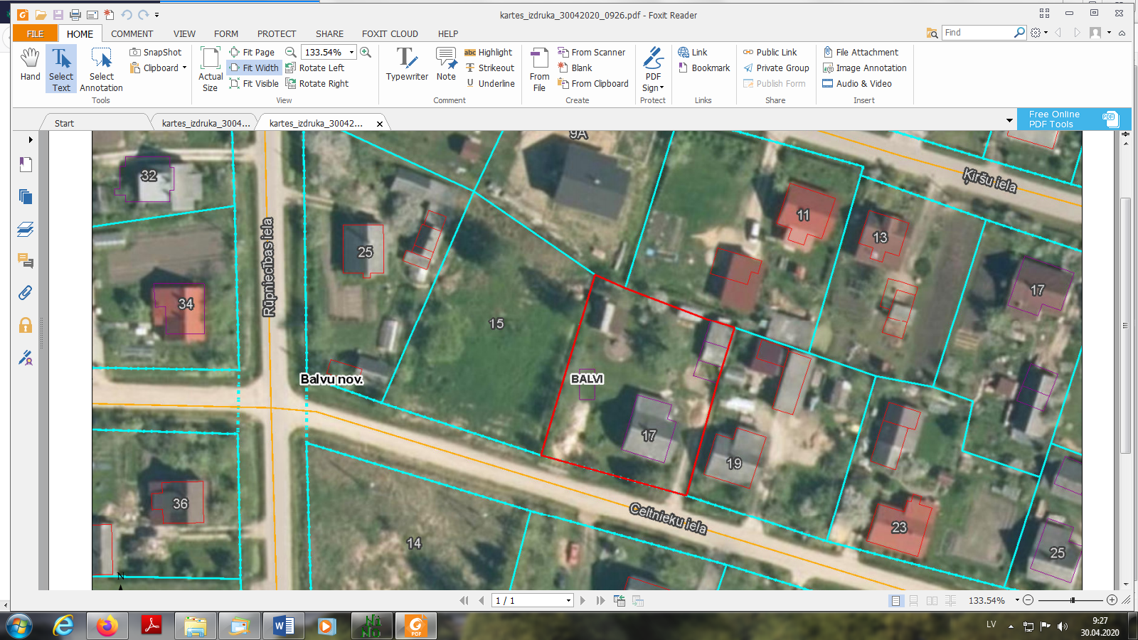

**3801 003 0331**

Domes priekšsēdētājs A. Pušpurs